Данильченко Александра Викторовна,
учитель английского языка
МБОУ «Ковылкинская СОШ № 4»

Мастер-класс
«Как не погрязнуть в неконтролируемых эмоциях»
Аннотация
Сегодня многие психологи и специалисты по тимбилдингу утверждают, что слаборазвитый эмоциональный интеллект является причиной сбоя коммуникации, а, следовательно, и причиной неэффективности команд. В области наставничества именно общение и построение слаженных команд представляет собой основу взаимодействия, а управление негативными эмоциями – неотъемлемая часть этого процесса.
Настоящий мастер-класс имеет целью рассмотреть роль эмоционального интеллекта в коммуникации.
В конце мастер-класса участники должны быть в состоянии:
– определить различные стили общения, используя примеры;
– понимать принципы эмпатического общения;
– различать разные эмоции и их роль в общении;
– развивать навыки активного слушания;
– применить концепции управления деструктивными эмоциями к практическим ситуациям.

Оборудование: проектор, компьютер, лазерная указка, раздаточные материалы, ноутбуки или планшеты с доступом в сеть Интернет.

Фокус-группа: наставники и наставляемые, в пределах 10 участников.

Продолжительность: 45 минут

План мастер-класса

ЧАСТЬ 1. Что такое эмоциональный интеллект и почему нужно развивать EQ (презентация)
Слайд 1.
Мастер-класс
«Как не погрязнуть в неконтролируемых эмоциях»
Часть 1.
Что такое эмоциональный интеллект
и почему нужно развивать EQ

Слайд 2.
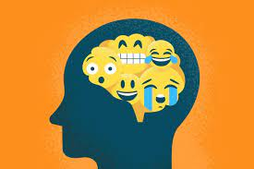
Эмоциональный интеллект (EQ) – это способность чувствовать, понимать и эффективно применять силу и знание своих эмоций и эмоций других людей для того, чтобы:
- облегчить сотрудничество,
- принимать взвешенные решения,
- повысить продуктивность.

Слайд 3.
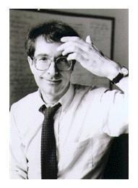
EQ в лицах
Первые шаги в изучении эмоционального интеллекта предпринял Говард Гарднер, психолог, разработав модель множественных умственных способностей (1983)
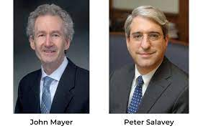
1990 – Питер Саловей и Джон Мейер, психологи, разработали «Всеобъемлющая теория эмоционального интеллекта»
1995 – Дэниэл Гоулман, психолог, разработал популярную модель EQ, в которую включил 5 элементов эмоционального интеллекта

Слайд 4.
Секрет успешной коммуникации
БАЛАНС ЭМОЦИЙ и РАЗУМА

Слайд 5.
Низкий уровень эмоционального интеллекта НАСТАВЛЯЕМОГО
► Недомолвки, интриги, конфликты
► Потеря времени и энергии наставника
► Недовольство окружающих
► Повышение уровня стресса на работе
► Отсутствие «договороспособности»

Слайд 6.
Низкий уровень эмоционального интеллекта НАСТАВНИКА
► Негативно воздействует на моральный дух наставляемого
► Перекладывает ответственность на наставляемого
► Демонстрирует собственную значимость
► Злоупотребляет властью
► Присваивает результаты труда других
► Снижается продуктивность сотрудничества
► Конфликтная атмосфера и стресс
► Снижение уровня мотивации, вовлеченности и лояльности наставляемого

Слайд 7.
Преимущества развитого эмоционального интеллекта
► Карьерный успех
► Высокий педагогический потенциал
► Развитие лидерских качеств и таланта
► Стабильное психическое здоровье
► Удовлетворённость взаимоотношениями
► Инициативность
► Благоприятная лёгкая атмосфера внутри коллектива

ЧАСТЬ 2. Практикум. Развиваем EQ
Слайд 8. У каждого участника мастер-класса ноутбук или планшет с доступом в сеть Интернет
Часть 2. Практикум. Развиваем EQ
Пройдите тест на определение уровня развития эмоционального интеллекта
https://www.psychologies.ru/tests/test/509/
Ответьте на вопросы:
1. Честно ли Вы ответили на все вопросы теста?
2. Согласны ли Вы с результатами теста?
3. Занесите свой результат в Бланк. (Приложение 1)

Слайд 9.
Эмоция – основной элемент эмоционального интеллекта
(от латинского MOVEO - двигать, приводить в движение, в действие) - специфическое реакция организма на изменение во внешней среде, связанная с потребностями, интересами, ценностями человека

Слайд 10.
Задание «Эмоциональные картинки»
Инструкция: Посмотрите на картинки, запишите на листах, какие эмоции они у вас вызывают 1-2 словами. (Приложение 1)

Слайд 11.
Какие эмоции вызывает эта картинка?
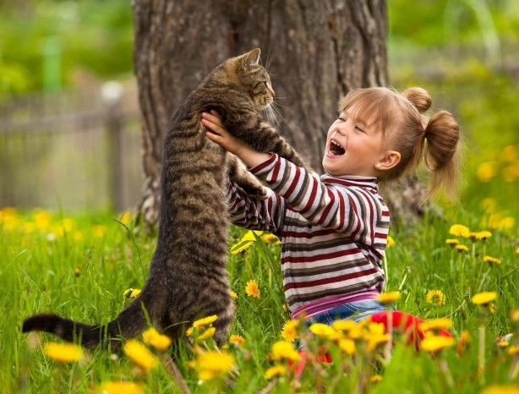

Слайд 12.
Какие эмоции вызывает эта картинка?
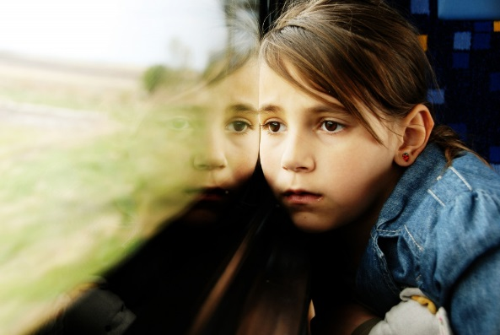

Слайд 13.

Какие эмоции вызывает эта картинка?

Слайд 14.

Какие эмоции вызывает эта картинка?

Слайд 15.

Какие эмоции вызывает эта картинка?

Слайд 16.

Какие эмоции вызывает эта картинка?
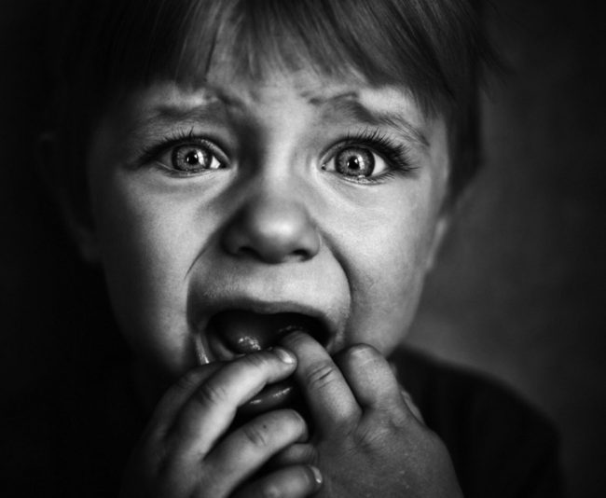

Слайд 17.

Обсуждение результатов просмотра картинок. Знакомство с базовыми эмоциями.
Задание «Эмоциональные картинки»
1. Давайте обсудим картинки и эмоции
2. Допишите другие эмоции, которые у Вас ещё вызывают эти картинки
3. Поделитесь своими наблюдениями с другими участниками мастер-класса.

Слайд 18. Все предложенные в задании картинки соответствуют базовым эмоциям. Участникам приделается проверить, узнали ли они эмоции
Задание «Эмоциональные картинки»
Базовые эмоции:
1. Все ли эмоции Вы узнали?
2. По каким признакам Вы узнали эмоции?
2. Как часто Вы испытываете такие эмоции?
* радость
* печаль
* удивление
* гнев
* отвращение
* страх
Слайд 19. Задание «Север, юг, запад, восток». Участникам предлагается поделиться на группы в зависимости от того, к какому типу собеседников они себя относят, на столе лежат карточки с названием групп «север», «юн», «запад», «восток» (Приложение 2). Все четыре группы обозначают разные стили общения и развития эмоционального интеллекта. Внесите свой тип общения в Бланк (Приложение 1)
Задание: «Компас. Стили общения и эмоциональный интеллект»
Север: человек-действие, стремится участвовать везде и во всем, делает здесь и сейчас

Запад: человек-наблюдение, прежде чем действовать детально исследует обстановку
Юг: человек-забота, прежде чем действовать, удостоверится, что чувства и эмоции всех участников учтены
Восток: человек-мечта, рассматривает все выгоды и возможности, прежде чем действовать

Слайд 20. Поделившись на группы, участники отвечают на вопросы, заполняя таблицу в Бланке (Приложение 1) именами прилагательными
(3-4 прилагательных на каждый вопрос)
Задание: «Какой Я?»
1.Каковы сильные стороны моего стиля общения?
2. Каковы отрицательные стороны моего стиля общения?
3.Какой стиль общения я считаю самым сложным с точки зрения сотрудничества?
4.Что я должен знать о себе и людях с другим типом общения, чтобы построить эффективное сотрудничество?
5. Какой один аспект других стилей общения я считаю чрезвычайно важным?

Часть 3. Управляем деструктивными эмоциями
Слайд 21.
ЧАСТЬ 3. Управляем деструктивными эмоциями
Смотрим!
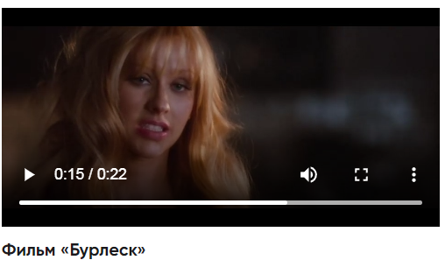
Какие эмоции мы наблюдаем в отрывке?

https://psychologos.ru/articles/view/vyplesk-emocii (видео 3)

В отрывке из фильма «Бурлеск» мы видим вспышку гнева и негодования у главной героини. Гнев – деструктивная эмоция, которая вызывает привыкание к агрессивной реакции. То есть справляясь с гневом выплеском эмоций, мы приучаем организм бороться именно так. При подавлении гнева возникает чувство незавершённости, что приведёт к новому всплеску агрессивного поведения.

Слайд 22. Обсуждение отрывка и причин возникновения гнева
Гнев: причины возникновения
► Ощущение опасности
► Нарушение границ личности
► Гнев порождает гнев
► Душевные «струны»
► Фрустрация
► Нересурсное состояние

Слайд 23.
Управление деструктивными эмоциями

Обсуждение всех трёх этапов рауты с деструктивными эмоциями

Слайд 24.
Набор «первой помощи»
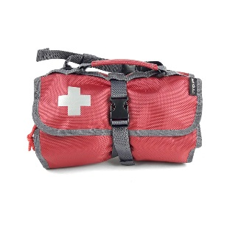
ВАЖНО! Не подавлять эмоцию!
1. использовать технику глубокого дыхания
2. поймать эмоцию на стадии зарождения
3. сделать паузу, дать себе немного времени
4. описать происходящую ситуацию (устно, письменно, на диктофон)
5. спросить себя о цели гнева

Слайд 25.
Когнитивное осмысление
1. составить эмоциональную карту, описать весь спектр негативных эмоций
2. определить причину гнева или другой деструктивной эмоции
3. определить цель эмоции
4. описать положительные пути разрешения ситуации, приведшей к гневу

Слайд 26.
Поддержание ресурсного состояния. 4 эффективных техники
- Отдыхайте духовно и физически. Чаще гуляйте в парках на свежем воздухе, отправляетесь в путешествия, ходите в театр или кино.
- Живите так, как мечтаете. Не ждите завтрашнего дня, чтобы начать жить по-другому. Проживайте жизнь прямо сейчас, как будто вы богаты, успешны, красивы и умны. Воплощайте свои мечты и наслаждайтесь.
- Ставьте цели. Чётко поставленные цели мотивируют нас развиваться, прикладывать больше сил, искать возможности. Это то, что наполняет нашу жизнь смыслом и яркими красками.
- Стремитесь к результату. Этот пункт относится к предыдущему только с поправкой, что любая большая цель должна делиться на маленькие достижимые цели. Ведь что так не поднимает настроение и возвращает силы, как видимые результаты. Это мотиватор для выхода из нересурсного состояния.

Слайд 27.
Управление эмоциями –
основа доверительных отношений в коллективе,
а также между наставниками и наставляемыми

Слайд 28. Рефлексия.
«Ключевое слово»
Напишите на листах обратной связи одно слово, которое ассоциируется с мастер-классом

Вариант рефлексии – «Ключевое слово». Участникам мастер-класса предлагается на заранее подготовленных листках бумаги (Приложение 3) написать одно слово, с которым у них ассоциируется содержание состоявшегося мастер-класса, взаимодействия. Для выполнения этой работы дается 2-3 минуты. По истечении времени ведущий мастер-класса собирает листы с записанными на них ключевыми словами. После этого ведущий делает краткий анализ полученных результатов. Этот технологический прием можно реализовать и таким образом: каждый из участников по цепочке называет вслух свое слово.

Слайд 29.
Спасибо за внимание!

Библиографический список
1. MENTOR Mentoring between teachers in secondary and high schools Project number: 2014-1-PL01-KA200-003335
2. Проект Академия бизнеса EY «Эмоциональный интеллект»
3. Certi.MenTu (2012).European Competence Matrix – Mentor‖. Available at: http://www.certimentu.eu/certimentu/web.nsf/77F78BC068EA5FE9C1257BF90058639 7/%24file/D08_European_matrix_mentors_final_ENG.pdf?OpenElement.
4. Three mentoring team relationships and obstacles encountered: a school-based case study‖. – http://www.zs21.pl/awans/opiekun.pdf,

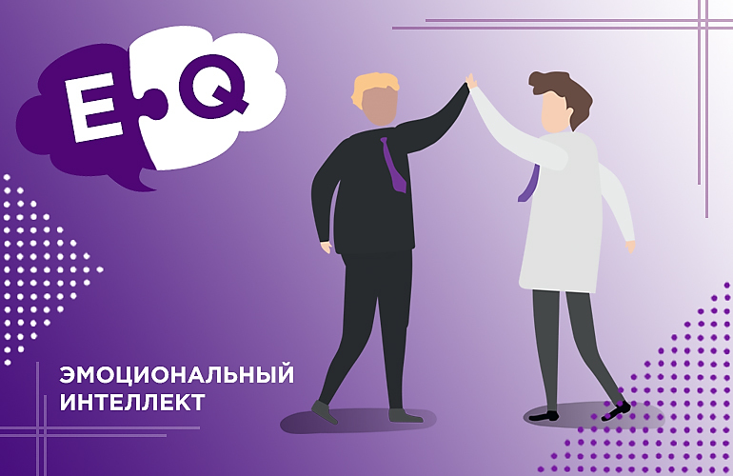
Приложение 1
Мастер-класс
«Как не погрязнуть в неконтролируемых эмоциях»
ФИО участника

Результат теста на определение уровня эмоционального интеллекта
Задание «Эмоциональные картинки»
Картинка 1
Картинка 2
Картинка 3
Картинка 4
Картинка 5
Картинка 6
Задание: «Компас. Стили общения и эмоциональный интеллект»
Задание: «Какой Я?
1.Каковы сильные стороны моего стиля общения?
2. Каковы отрицательные стороны моего стиля общения?
3.Какой стиль общения я считаю самым сложным с точки зрения сотрудничества?
4.Что я должен знать о себе и людях с другим типом общения, чтобы построить эффективное сотрудничество?
5. Какой один аспект других стилей общения я считаю чрезвычайно важным?

Приложение 2

СЕВЕР
ЮГ
ЗАПАД
ВОСТОК

Приложение 3
Форма обратной связи

Напишите в поле обратной связи одно слово, которое ассоциируется с мастер-классом

